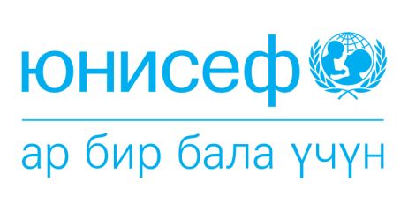
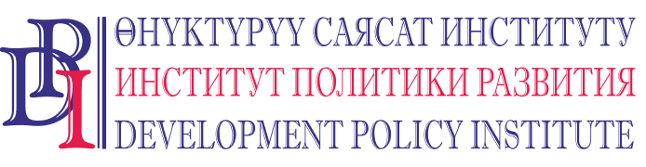

ПРЕСС-РЕЛИЗ
2017-жылдын 20-сентябры
Бишкек, Кыргызстан

БАЛДАР ЖАНА ЖАШТАР ЖЕРГИЛИКТҮҮ ЖАМААТТЫН
КЕЛЕЧЕКТЕГИ ӨНҮГҮҮСҮНҮН ЭЛЕМЕНТИ КАТАРЫ

Өлкөнүн өнүгүүсү жана анын туруктуулугу балдардын бакубатчылыгы, алардын саламаттыгын, өсүшүн жана өнүгүүсүн камсыздоо боюнча мамлекет көрүп жаткан чаралар менен түздөн түз байланышта. Мында Кыргызстан калкынын 66% жашаган айылдык аймактардын деңгээлинде аракет жумшоо зарыл. Бүгүн балдардын өнүгүүсүнө кошкон салым жалпысынан Кыргызстандын келечеги үчүн иштеген инвестицияга айланат.
Өнүктүрүү саясат институту Кыргыз Республикасындагы БУУнун Балдар фондунун колдоосу менен "Өспүрүмдөрдүн жана жаштардын абалын баалоо, жергиликтүү пландоо, бюджет түзүү, аны аткаруу маселелерин башкаруу жана жаштардын катышуусу менен мониторинг жүргүзүү үчүн жергиликтүү өз алдынча башкаруу органдарынын потенциалын өнүктүрүү жана техникалык жардам көрсөтүү” Долбоорун Кыргыз Республикасынын Ысык-Ата жана Сузак райондорунда ишке ашыра баштады. Аталган долбоордун алкагында он пилоттук айылдык аймакта "Балдарга жагымдуу айылдар" Демилгесин жайылтуу пландалып жатат. Бул айылдык аймактар балдар жана жаштар үчүн жашоо шарттарын жакшыртуунун үстүнөн иш алып барышат.
Жеринде долбоордун ишине тартыла турган жумушчу топторду түзүү долбоорду ишке ашырууда алгачкы кадамдардын бири болуп эсептелет. Иштин бул этабында долбоор пилоттук айылдык аймактарда түзүлгөн жумушчу топтордун мүчөлөрүн окутууга багытталган тренингдерди өткөрүүнүн пландап жатат.
Айнура Жунушалиева, долбоордун менеджери: "Жумушчу топтун мүчөлөрүн "Балдарга жагымдуу айылдар" Демилгесинин концепциясы, балдардын чечим кабыл алууга катышуусунун принциптери жана балдар менен жаштардын кызыкчылыктарын эсепке алып пландоонун негиздерине үйрөтүү – биринчи тренингдин максаты болуп эсептелет. "Балдар жана жаштар жергиликтүү жамааттын келечектеги өнүгүүсүнүн бир элементи катары" деп аталган алгачкы тренинг Ысык-Ата жана Сузак райондорунун деңгээлинде уюштурулат. Ага пилоттук айылдык аймактардын жумушчу топторунун мүчөлөрү, ошондой эле балдар жана жаштар менен иш алып барууга тартылган мамлекеттик органдардын аймактык бөлүмдөрүнүн өкүлдөрү чакырылды".
"Өспүрүмдөрдүн жана жаштардын абалын баалоо, жергиликтүү пландоо, бюджет түзүү, аны аткаруу маселелерин башкаруу жана жаштардын катышуусу менен мониторинг жүргүзүү үчүн жергиликтүү өз алдынча башкаруу органдарынын потенциалын өнүктүрүү жана техникалык жардам көрсөтүү” Долбоору сынак негизинде тандалып алынган Өнүктүрүү саясат институту (ӨСИ) тарабынан ишке ашырылып жатат.
2017-жылдын 22-сентябрында Чүй облусунун Кант шаарында "Балдар жана жаштар жергиликтүү жамааттын келечектеги өнүгүүсүнүн элементи катары" аттуу тренинг өтөт. Иш-чараны Кыргыз Республикасындагы БУУнун Балдар фонду жана долбоордун аткаруучусу болгон Өнүктүрүү саясат институту уюштурууда.
Ушундай эле иш-чара Жалал-Абад облусунун Жалал-Абад шаарында 26-сентябрда өтөт.
Кошумча маалымат алуу үчүн Өнүктүрүү саясат институтунун маалыматтык саясат боюнча адиси Нургуль Жаманкуловага кайрылууңузду өтүнөбүз. Электрондук дареги: NJamankulova@dpi.kg, тел. номерлери: +996 555 313-385, 770 771-711.

